*Дополнение к настройке принтеров ЛеоКАС*

Если принтер в диспетчере устройств отображается вот так:

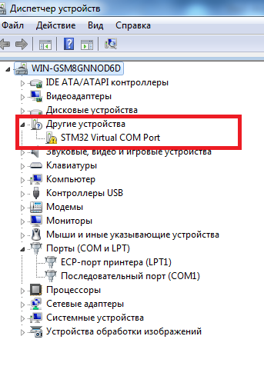

то делаем следующие шаги:

1. Качаем драйвер на STM 32
2. Разархивируем, получаем папку

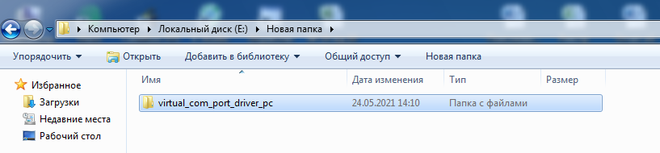

В ней есть два exe файла под 32 и 64 битную винду.

1. Мы запускаем VCP_V1.3.1_Setup.exe

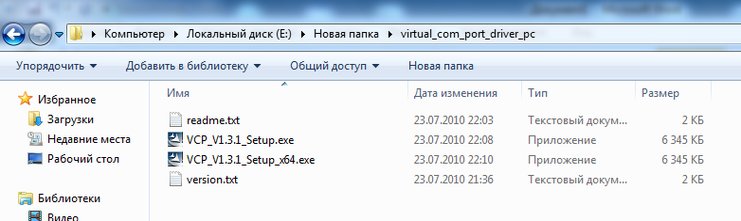

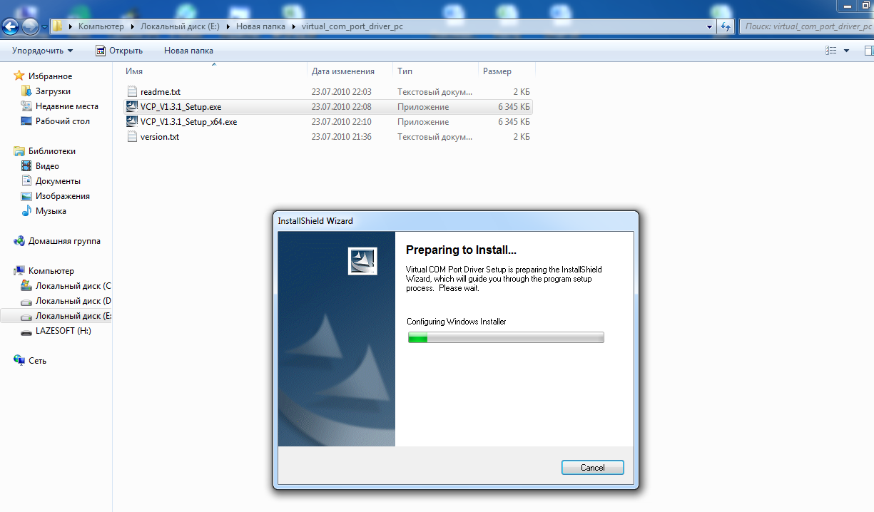

Ждем окончание установки и получаем сообщение

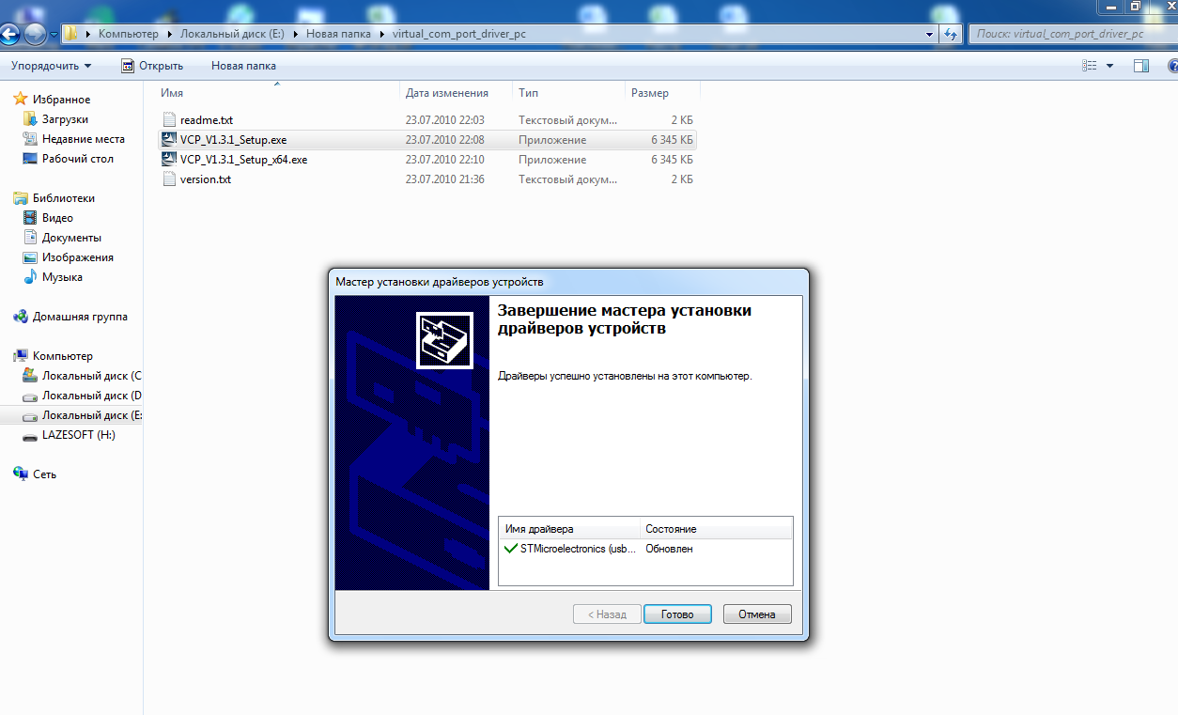

После этого, идем в диспетчер устройств виндовс и смотрим на каком порту появился STM

В моем случае, это COM14. У вас может быть любой другой.

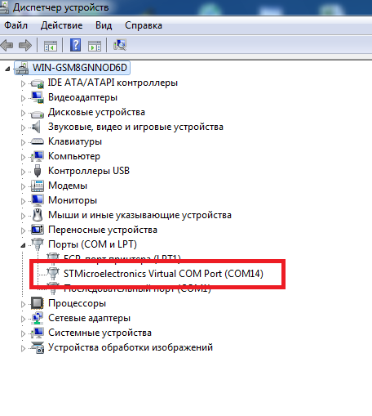

Если у вас он появился до COM8, следующие шаги можно пропустить. Если же после COM8, то нам необходимо переименовать COM14 на COM до 8-го.

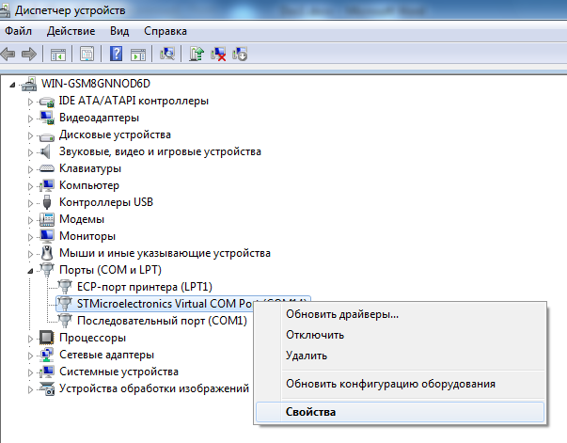

1. Жмем правой кнопкой мыши, нажимаем свойства

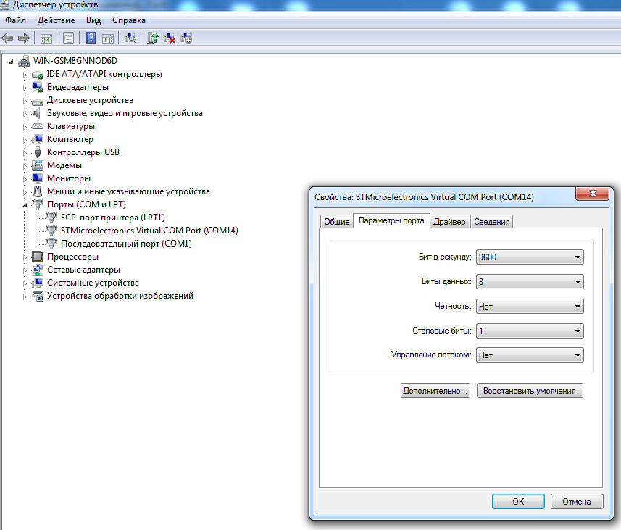

1. Далее, Дополнительно

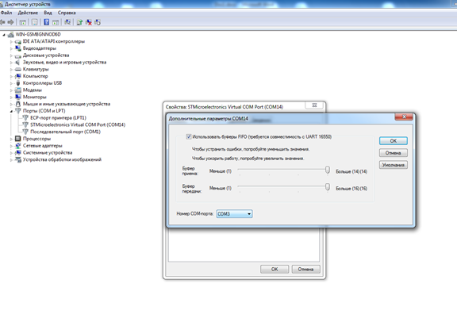

1. Переименовываем, например в COM3

Получаем STM на COM3, если осталось без изменений, жмем обновить конфигурацию оборудования.

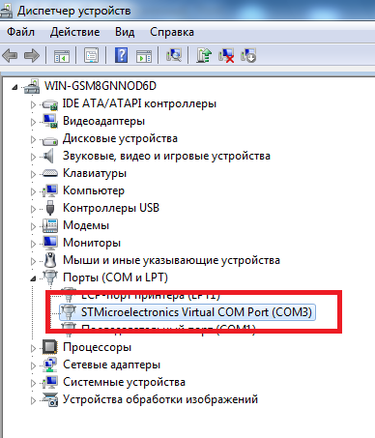

1. Теперь приступаем к установке драйвера Aclas driver

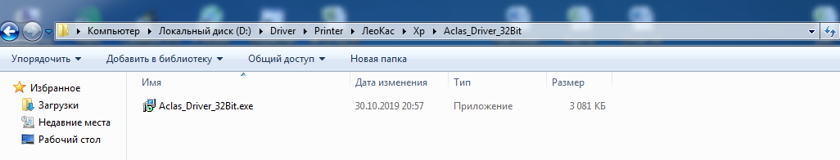

1. Галочку на USB драйвер **НЕ СТАВИМ!!!**

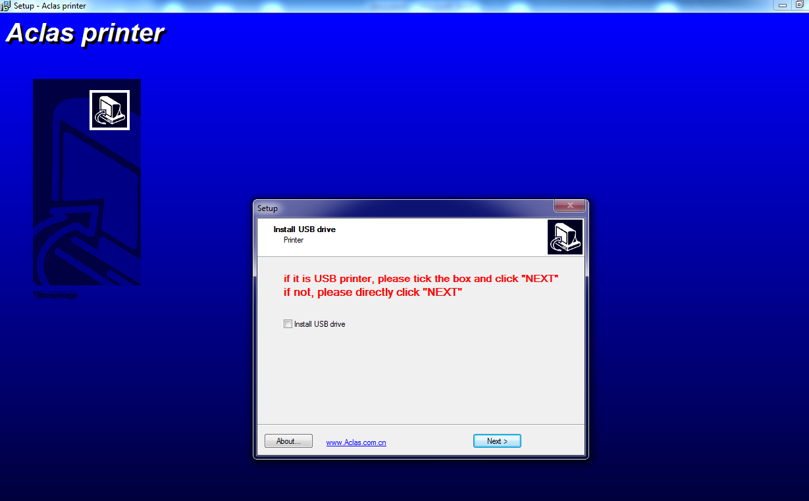

1. Выбираем пункт COM порт и выбираем наш COM3

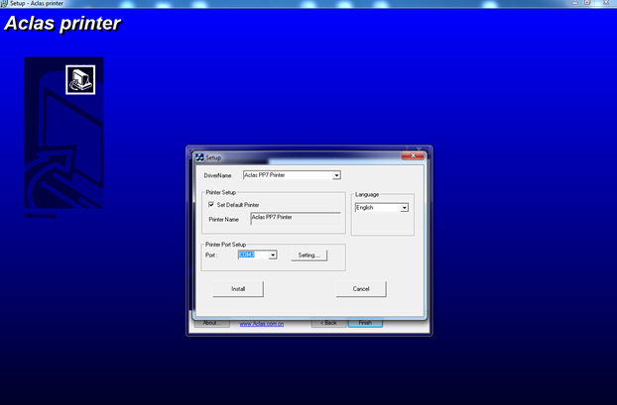

1. Заканчиваем установку драйвера.
2. Заходим в папку принтеры и факсы, если все сделали правильно, то должен отобразиться принтер Aclas printer

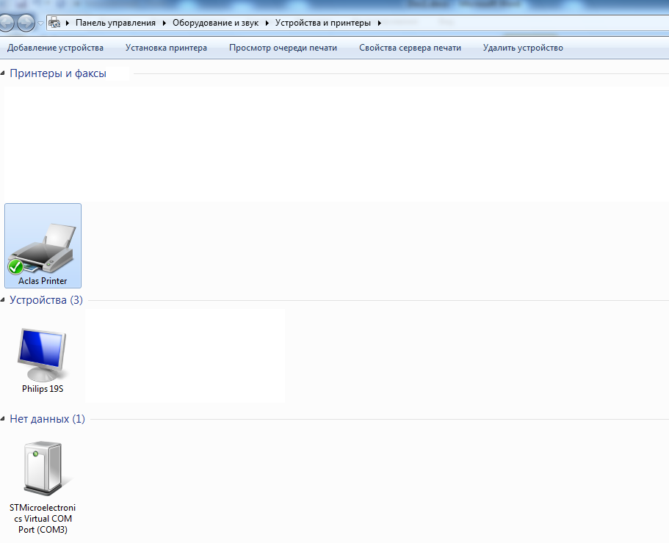

1. Далее свойства принтера, пробная печать. Должен распечатать пробную печать.

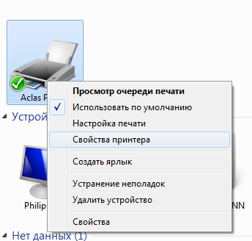

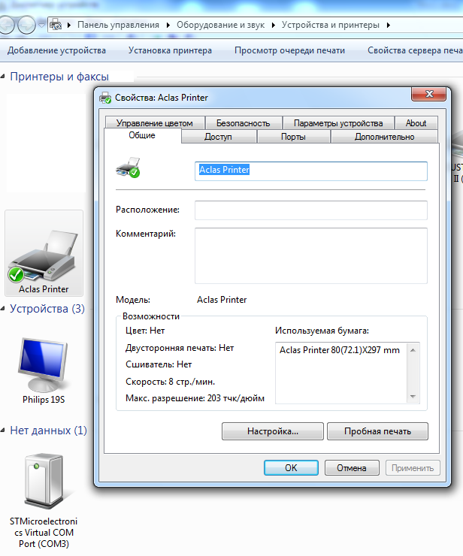

1. Далее применить инструкцию по настройке принтера в диспетчере.